学术著作的录入方法及注意事项：

1、按要求填写：

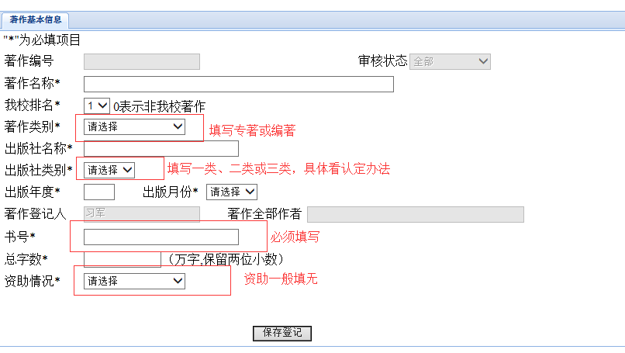

2、完善人员信息及字数

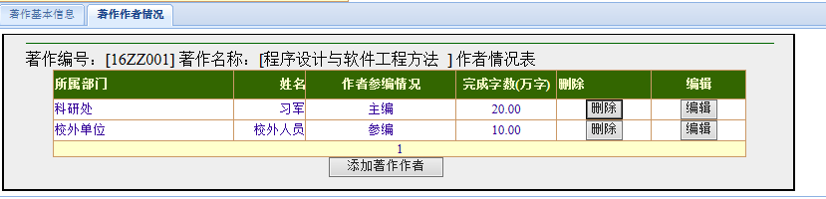

著作的认定类别：

一类出版社指科学出版社、人民出版社、商务印书馆、中华书局、中国社会科学出版社、三联书店和国外著名出版社；二类出版社指国家各部、委、局主管的各类国家级专业出版社和清华大学、北京大学、复旦大学、南京大学、中国科技大学、上海交通大学、西安交通大学、浙江大学、哈尔滨工业大学、中国人民大学、同济大学出版社、上海古籍出版社、中国科学技术出版社、人民卫生出版社、高等教育出版社及各省、市、自治区的人民出版社；三类出版社是指上述一、二类出版社以外的其他出版社。港、澳、台地区及国外出版社的级别由学校学术委员会审定。